SØRGJEGUDSTENESTE
for
H.M. Kong Harald V

Liturgi til bruk i landets domkyrkjer
Innledning
Sørgjegudsteneste vert halden i alle domkyrkjene etter regenten sitt dødsfall, på den dagen som vert fastsett når dødsfallet skjer. Sørgjegudstenesta er sundag dersom dødsfallet skjer før torsdag kl. 16, eller onsdag dersom dødsfallet skjer før sundag kl. 21.

I domkyrkjene (med unntak av Nidarosdomen) er sørgjegudstenesta kl. 11.

I Oslo domkyrkje vert sørgjegudstenesta direktesend på TV. Medlemmer av kongefamilien kan vere til stades, i tillegg til representantar for det offisielle Noreg. Oslo biskop forrettar saman med staben i domkyrkja. Preses deltek med ei liturgisk oppgåve.

I Nidaros domkyrkje vert gudstenesta halden kl. 17 og direktesend på TV. Nidaros biskop forrettar saman med staben i domkyrkja.

I arbeidet med liturgien har ein lagt vekt på følgjande:
- Ikkje å føregripe gravferda, men halde fram sørgjegudstenesta sin eigenart som gir rom for fellesskap og sorg.
- Liturgien sine ord søkjer å ikkje definere den enkelte sitt forhold til hendinga.
- Bruk av andre salmar og tekstar enn dei som vert nytta i gravferd.
- Eit ønskje om å leggje til rette for mangfald gjennom representasjon frå ulike samanhengar, mellom anna religion og livssyn, organisasjonstilknyting, kulturell bakgrunn og anna.

Ein halv time før gudstenesta ringjer ein i fem minutt med kyrkjeklokka. Deretter ringjer ein i ti minutt før gudstenesta tek til, dei siste fem minutta med klemting av den same klokka. Når gudstenesta er slutt, slår ein tre gonger tre slag.

Den liturgiske fargen er fiolett.

Forslag til salmer
Nr 494 Jeg er i Herrens hender
Nr 883 I himmelen
Nr 482 Deg å få skode
Nr 832 Jeg synger meg en blå, blå salme
Nr 882 Eg veit i himmelrik ei borg
Nr 678 Vi rekker våre hender frem
Nr 817 Fager kveldsol smiler
Nr 415 Alltid freidig
Nr 835 Å Gud, vårt vern i farne år (Etter Salme 90)
Nr 738 Noen må våke i verdens natt

Samling
Klokkeringing som sluttar med 3 klokkeslag
Alle reiser seg når liturgane går i stille prosesjon til høgalteret.
Preludium
Nystedt: "Peace I leave with you"
Inngangssalme 666 Å leva det er å elska
Alle står
Hilsen
B I namnet åt Faderen og (+) Sonen og Den heilage anden.
A Amen.

Kjære alle saman. Vi er samla for å feire høgmesse, slik vi alltid gjer her i domkyrkja på søndagane. Denne dagen er annerleis.

En familie har mist faren, bestefaren, svigerfaren og ektefellen sin.
Tankane våre er hos dei i sorga deira.

Landet vårt har mist ein folkekjær konge.

Gjennom reiser over hele landet, i talane sine og med og sitt samlande nærvær har Kongen vore med på å forme Norge. Ved mange høve understreka kong Harald at han var konge for alle norske borgere, uavhengig av religion, etnisitet, legning og kulturell bakgrunn. Raust og med visdom famna han kven vi er som nordmenn og hva Noreg er som land.

Avslutning:

L Her i domkyrkja, og i heile landet vårt, lat oss be.
Samlingsbønn

L Miskunnsame Gud,
Det er deg vi håper på og tek tilflukt hos.
Vi ber deg:
Gje trøyst i sorga over kongen vår,
og gjev at vi i liv og død kan håpe på deg.
Gjev oss kraft til å tene deg og hverandre.
Gud, vi ber.
Alle Amen.

Kyrie
Allmenn serie, melodi av Trond Kverno

Fyrste lesing

ML Alt har si tid.
Det er ei tid for alt
som hender under himmelen:
ei tid for å fødast, ei tid for å døy,
ei tid for å planta, ei tid for å riva opp.
ei tid for å gråta, ei tid for å le,
ei tid for å sørgja, ei tid for å dansa,
ei tid for å leita, ei tid for å mista.
Alt gjorde han vakkert, kvar ting til si tid.
Ja, alle tider har han lagt i hjartet deira.
Eg skjøna at alt Gud gjer, står gjennom alle tider.
Ingen kan leggja noko til
og ingen kan trekkja noko frå.

(Fork. 3, 1-2, + 4 + 6 + 11 + 14):

Slik lyder Herrens ord.

Chant/salme O, bli hos meg

Andre lesing
ML Det står skrevet i Paulus sitt brev til Romarane.

For ingen av oss lever for seg sjølv, og ingen døyr for seg sjølv. Lever vi, så lever vi for Herren, og døyr vi, så døyr vi for Herren. Anten vi då lever eller døyr, høyrer vi Herren til. Difor var det Kristus døydde og vart levande att: Han skulle vera herre over både levande og døde.
(Rom 14, 7-9)

Slik lyder Herrens ord.
Evangelieprosesjon
Salme 952 Ditt rike står gjennom alle tider
Evangelium
B Det står skrive i evangeliet etter Johannes:

Lat ikkje hjartet dykkar uroast! Tru på Gud og tru på meg! I huset til Far min er det mange rom. Var det ikkje slik, hadde eg då sagt dykk at eg går og vil gjera klar ein stad til dykk? Og når eg har gått og gjort klar ein stad til dykk, kjem eg att og tek dykk til meg, så de skal vera der eg er. Og dit eg går, veit de vegen.»

Tomas seier til han: «Herre, vi veit ikkje kvar du går; korleis kan vi då vita vegen?» Jesus seier: «Eg er vegen, sanninga og livet. Ingen kjem til Far utan gjennom meg. Har de kjent meg, skal de òg kjenna Far min. Frå no av kjenner de han og har sett han».

B Slik lyder det heilage evangeliet.

A Gud være lova.
Tractus

494 Jeg er i Herrens hender
Preken
v/ biskop
Motett
Truvedkjenning
Den apostoliske truvedkjenninga vert lest.

L La oss vedkjennast vår heilage tru.

A Eg trur på Gud Fader,
den allmektige, skapar av himmel og jord.

Eg trur på Jesus Kristus,
Guds einborne Son, vår Herre,
som vart avla ved Den heilage ande,
fødd av Maria møy,
pint under Pontius Pilatus,
vart krossfest, døydde og vart gravlagd,
fór ned til dødsriket,
stod opp frå dei døde tredje dagen,
fór opp til himmelen,
sit ved høgre handa åt Gud, den allmektige Fader,
skal koma att derifrå
og døma levande og døde.

Eg trur på Den heilage ande,
ei heilag, allmenn kyrkje,
eit samfunn av dei heilage,
forlating for syndene,
oppstoda av lekamen
og evig liv.
Amen.
Lystenning
Representantar frå det mangfaldige Noreg kjem fram til lysgloben, som står framfor første benkerad, anten midtstilt eller på den andre sida av lesepulten.
Formuleringane ved lystenninga er livssynsopne.
Kvar representant les teksten sin i mikrofonen, sender mikrofonen vidare og tenner lyset frå lysgloben.

Lystenningssetningar

L Lat oss tenne lys

1 Noreg har mista kongen sin. Ein familie har mista ein dei har kjær. Vi er mange som kjenner på sorg.
Vi tenner lys for Hans Majestet Kong Haakon VIII og Hennes Majestet Dronning Mette-Marit og for hele kongefamilien.

2 Gjennom sitt liv har kong Harald vore ein samlende
kraft for land og folk, og lytta til dei unge sine stemmer. Vi tenner lys for barn og unge, for framtidstro og håp.

3 Gjennom sin gjerning anerkjende Kongen det
mangfaldige Noreg og opna fellesskap for alle.
Vi tenner lys for samhald i skilnadene våre og respekt i møte med kvarandre.

4 Gjennom kongeparets reiser møtte dei oss og viste interesse for kultur og kvardagsliv. Vi tenner lys for det norske folket og for våre landsmenn i det fjerne og på havet.

5 Ved kong Harald sin død er vi mange som er takksame
for alt han har gjennom tenesta si for folket.
Vi tenner lys for trøyst i vår sorg og styrke til nye dagar.
Kongesangen
L Lat oss reise oss

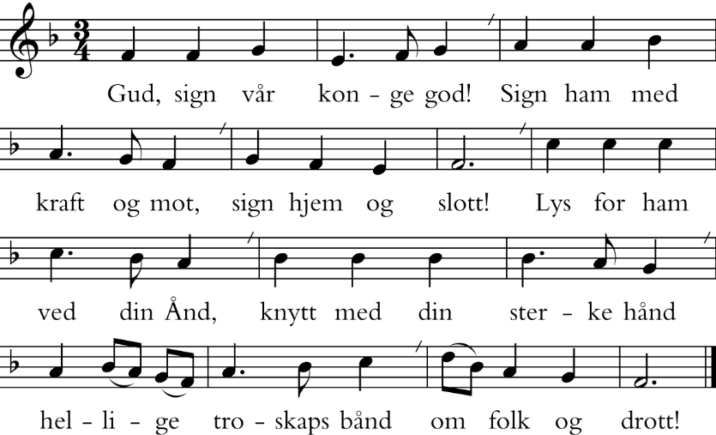

Alle som har tent lys går ned under etterspillet.

Forbønn

L La oss vende oss til Gud i bøn.
Gode Gud, vår skapar og kjærleikens kjelde,
du ser lysa våre og høyrer bønene våre,
både dei vi har funnet ord for og dei vi
gjemmer djupt i hjartet.
Vi takker deg for Kong Harald sitt liv og teneste.
Vi ber om visdom og styrke for den kongelige familie, for Haakon den åttende, Dronning Mette-Marit og Dronning Sonja.

Du har skapt oss til fellesskap,
hjelp oss å ta vare på hverandre.
Du viste oss veien til kjærlighet,
hjelp oss å vise omsorg.
Gjev oss håp og mot til å leve.
Gud, vi ber.

Salme 738, vers 1, Noen må våke i verdens natt

Jesus Kristus, vår frelsar og forsonar.
Du møtte alle menneske med miskunn og nåde.
Kom til alle som sørgjer.
Takk for mangfald
og for alt som gjer at vi kjenner at vi høyrer til og hra fridom.
Vi ber om kraft og klokskap til regjeringa vår,
Stortinget, kommunestyre og andre med leiaransvar i
landet vårt.
Gjev at vi alle arbeider for rettferd og fred,
og hjelp oss å vise respekt for kvarandre.
Gjev oss håp og mot til å leve.
Gud, vi ber.

Salme 738, vers 2 Noen må våke i verdens natt

Helilage Ande, vår trøstar i liv og død.
Du som er nær i verda og i menneska sine liv:
Kom med velsigning til folk og land,
til familiane våre
og dei ulike samanhengane vi høyrer til i.
Vi ber om fred til urolige hjarte.
Du viser oss vår verdigheit,
hjelp oss å skape ope fellesskap.
Gjev oss håp og mot til å leve.
Gud, vi ber.

Salme 738, vers 3 Noen må våke i verdens natt

Salme før nattverden

Salme 471 Nærmere deg min Gud

Nattverd
(Nattverdbøn d, som byggjer på Emmausfortellinga, Lukas 24, og uttrykker sorg, sakn og håp i måltidsfellesskapen)
Helsing - prefasjonsdialog

L: Herren være med dykk.
M: Og med deg være Herren.
L: Lyft dykkar hjerte.
M: Vi lyfter våre hjerte til Herren.
L: Lat oss takka Herren vår Gud.
M: M: Det er verdig og rett.
Innleidande lovprising
L Vi prisar deg, evige Gud, du som har skapt verda og alt som er i henne. Det er i deg vi lever, rører oss og er til. Saman med din kyrkjelyd i himmelen og på jorda lovsyng vi ditt heilage namn:
Heilag - Sanctus
A Heilag, heilag, heilag er Herren Sebaot. All jorda er full av din herlegdom. Hosianna i det høgste. Velsigna vere han som kjem i Herrens namn. Hosianna i det høgste.
Bøn
L Vi takkar deg, all miskunns kjelde. Du sende Son din. Han vart krossfest og stod opp frå dei døde. Han opna skriftene og openberra seg for venene sine då han braut brødet og gav dei. No bed vi deg: Lat din heilage Ande koma over brødet og vinen, så auga våre blir opna, og vi kjenner han att som vår krossfeste og oppstadne Frelsar.
Innstiftingsorda - Verba
L Vår Herre Jesus Kristus, i den natta han vart sviken, tok han eit brød, takka, braut det, gav læresveinane og sa: Ta imot og et! Dette er min kropp som blir gjeven for dykk. Gjer dette til minne om meg. Like eins tok han begeret etter måltidet, takka, gav dei og sa: Drikk alle av det! Dette beger er den nye pakt i mitt blod som blir utrent for dykk, så syndene blir tilgjevne. Kvar gong de drikk av det, så gjer det til minne om meg.
Mysteriet i trua
L Mysteriet i trua er stort.
A Kristus døydde. Kristus stod opp. Kristus skal koma att. Han vere ære for kjærleiken som er sterkare enn døden.
Bønn
L Heilage Gud, fyll oss med din Ande. Gjev oss brennande hjarte, så vi i undring og glede tek vare på ordet ditt og viser miskunn mot den som lid. Bli hos oss, også når vi tvilar og sørgjer. Gå med oss, inntil sakn og smerte har vike for evig jubel og lovsong.

Fadervår
L Let us pray the Lords Prayer, each in our own language.
A Vår Far i himmelen!
Lat namnet ditt helgast. Lat riket ditt koma.
Lat viljen din råda på jorda slik som i himmelen.
Gjev oss i dag vårt daglege brød, og tilgjev oss vår skuld, slik vi òg tilgjev våre skuldnarar.
Og lat oss ikkje koma i freisting, men frels oss frå det vonde. For riket er ditt og makta og æra i all æve. Amen.

Du Guds Lam - Agnus Dei

A Du Guds Lam, som ber all verdsens synder, miskunna deg over oss.
Du Guds Lam, som ber all verdsens synder, miskunna deg over oss.
Du Guds Lam, som ber all verdsens synder, gjev oss din fred.

Fredshilsen- PAX
L Vår Herre Jesus Kristus seier fred etterlèt eg dykk, min fred gjev eg dykk. Lat oss helsa kvarandre med eit teikn på fred.
L Kom for alt er gjort ferdig!
Musikk under nattverden/lystenning
Solo, f.eks. Amazing grace.
Korsong: f.eks. noe fra «Fire salmer» av Edvard Grieg
Salme: Jesus din søte forening å smake” på folketonen til «Med Jesus vil eg fara».
Tilseiing
L Den krossfeste og oppstadne Jesus Kristus har no gjeve oss sin kropp og sitt blod som han gav til soning for alle våre synder. Han styrkje oss og halde oss oppe i ei sann tru til det evige livet. Fred vere med dykk alle.
Takkebønn
L Vi takkar deg, himmelske Far, for dine velsigna gåver. Vi bed at du ved desse gåvene vil halda oss fast i trua på deg, sameina oss i din kjærleik og stadfesta i oss håpet om det evige livet, for Jesu Kristi skuld.
A Amen.

Utgangssalme

Salme 482 Deg å få skode.

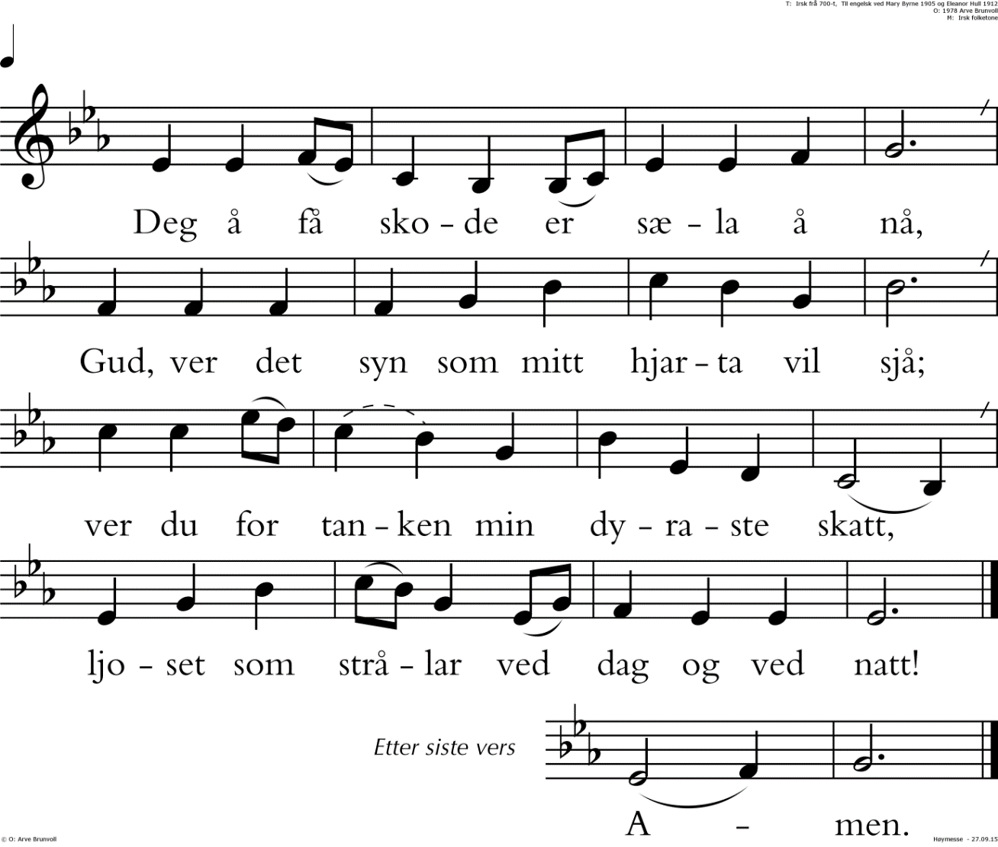

2 Ver du min visdom, mi sanning og trøyst,
﻿tal du det levande ord med di røyst!
﻿Far, lat meg vere barn her hjå deg.
﻿Kom til meg, Herre, ja, bu du i meg!
﻿
﻿3 Ver du i striden mitt skjold og mitt sverd;
﻿ver du det merket som syner mitt verd,
﻿livd for mi sjel, den tryggaste vakt;
﻿lyft meg mot himlen, du makt i mi makt!
﻿
﻿4 Rikdom og ære som menneske gjev,
﻿er ikkje meir enn den morknande vev.
﻿Du er min arv som varer til sist,
﻿himmelske konge, det veit eg for visst.

﻿﻿5 Konge i æva, å lat du meg då
﻿sigrande inn i ditt rike få gå!
﻿Ver du mi tru, den vona eg ber
﻿til eg får skode din herlegdom der.
﻿Amen.
Velsigning

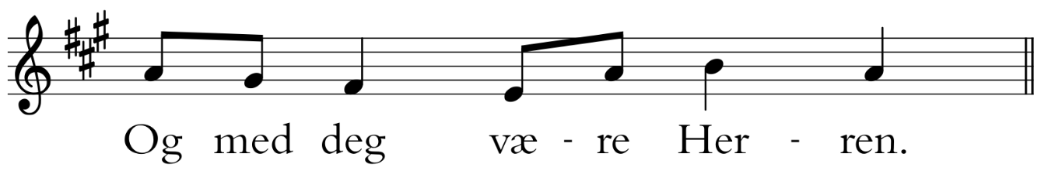
B Herren være med dykk.

Alle

B: Herren velsigne deg og vare deg.
Herren late sitt andlet lysa over deg og vere deg nådig.
Herren lyfte sitt åsyn på deg og gje deg fred. +

Den enkelte kan gjere korsets tegn etter velsignelsen.

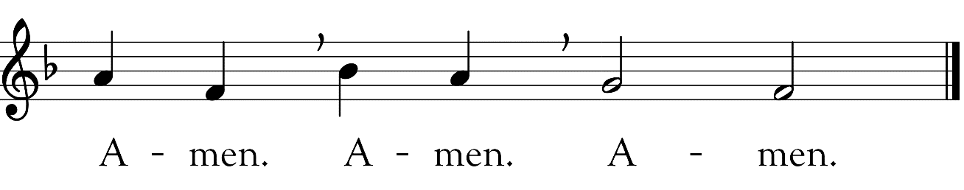
Alle

Bøneslag med klokkene
Utsendelse
L Kristus seier: Lat ikkje hjartet dykkar uroast! Tru på Gud og tru på meg! I huset til Far min er det mange rom.
Lat oss gå i fred.
Postludium
Under postludiet går dei som har medvirka roleg ut.

